Зміна даних, які вносяться до облікової картки
фізособи – платника податків (заява за ф. № 5ДР): алгоритм дій

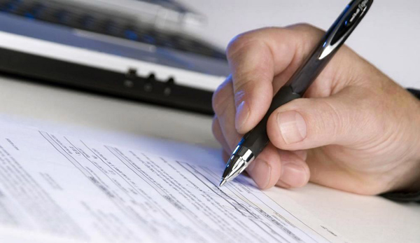

Головне управління ДПС у Харківській області повідомляє, що відповідно до п. 70.7 ст. 70 Податкового кодексу України та п. 1 розділу IХ Положення про реєстрацію фізичних осіб у Державному реєстрі фізичних осіб – платників податків, затвердженого наказом Міністерства фінансів України від 29.09.2017 № 822 із змінами та доповненнями (далі – Положення № 822) фізичні особи – платники податків зобов’язані подавати до контролюючих органів (далі – податкові органи) відомості про зміну даних, які вносяться до облікової картки фізичної особи – платника податків протягом місяця з дня виникнення таких змін шляхом подання заяви про внесення змін до Державному реєстрі фізичних осіб – платників податків за формою № 5ДР (далі – Заява за ф. № 5ДР) (додаток 12 до Положення № 822).
Заява за ф. № 5ДР фізичною особою подається особисто або через представника до податкового органу за своєю податковою адресою (місцем проживання), а у разі зміни місця проживання – до податкового органу за новим місцем проживання. Фізичні особи, які тимчасово перебувають за межами населеного пункту проживання, подають зазначені заяви особисто або через представника до будь-якого податкового органу.
При цьому, у разі подання Заяви за ф. № 5ДР через представника, необхідно пред’явити документ, що посвідчує особу такого представника, та документ, що посвідчує особу довірителя, або його ксерокопію (з чітким зображенням), а також довіреність, засвідчену у нотаріальному порядку, на проведення процедури зміни даних щодо фізичної особи у Державному реєстрі (після пред’явлення повертається) та її копії.
Для заповнення Заяви за ф. № 5ДР використовуються дані документа, що посвідчує особу, та інших документів, які підтверджують зміни таких даних (пункти 2 ат 3 розділу IХ Положення № 822).
Якщо в документах, що посвідчують особу, відсутня інформація про реєстрацію місця проживання/перебування особи або така інформація внесена до безконтактного електронного носія, який імплантовано у зазначені документи, особа пред’являє:
— довідку про внесення інформації до Єдиного державного демографічного реєстру (далі – Реєстр) та видані документи, що складається у формі витягу з Реєстру;
— довідку про реєстрацію місця проживання/перебування особи, видану органом реєстрації, якщо після формування витягу з Реєстру змінилися дані щодо місця проживання особи;
— довідку про взяття на облік внутрішньо переміщеної особи або довідку, що підтверджує місцеперебування громадян України, які проживають на тимчасово окупованій території або переселилися з неї (за наявності таких документів) (п. п. 3 п. 3 розділу ІІІ Положення № 822).
Внесення змін до Державного реєстру фізичних осіб – платників податків (далі – Державний реєстр) здійснюється протягом трьох робочих днів від дня подання фізичною особою заяви за ф. № 5ДР до податкового органу за своєю податковою адресою (місцем проживання). У разі звернення до будь-якого податкового органу строк внесення змін до Державного реєстру може бути продовжено до п’яти робочих днів (п. 4 розділу IХ Положення № 822).
Згідно з п. 5 розділу IХ Положення № 822 у разі виявлення недостовірних даних або помилок у поданій заяві за ф. № 5ДР фізичній особі може бути відмовлено у внесенні змін та/або видачі документа, що засвідчує реєстрацію у Державному реєстрі.

